**EREDETISÉGNYILATKOZAT**

Alulírott **Kis Tibor**, a Budapesti Műszaki Szakképzési Centrum Bláthy Ottó Titusz Informatikai Technikum tanulója büntetőjogi és fegyelmi felelősségem tudatában nyilatkozom és aláírásommal igazolom, hogy a(z) Hálózattervezési és kivitelezési vizsgaremek (Szálkapari Zrt.) című vizsgaremek **saját és csoporttársa(i)m, önálló szellemi munkája**, az abban hivatkozott, nyomtatott és elektronikus szakirodalom felhasználása a szerzői jogok általános szabályinak megfelelően történt.

Tudomásul veszem, hogy vizsgaremek esetén plágiumnak számít:

* a szószerinti idézet közlése idézőjel és hivatkozás megjelölése nélkül;
* a tartalmi idézet hivatkozás megjelölése nélkül;
* más publikált gondolatainak saját gondolatként való feltüntetése.

Alulírott kijelentem, hogy a plágium fogalmát megismertem, és tudomásul veszem, hogy plágium esetén a vizsgaremek visszautasításra kerül, és ilyen esetben fegyelmi eljárás indítható.

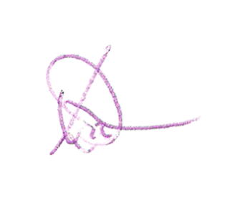Budapest, 2024. május 14.

................................................ ................................................

aláírás aláírás

................................................

aláírás